Бокий Владимир Павлович
13а группа, 4 курс, кафедра ТП
Для такой кодировки получилось ввести 196 символов.
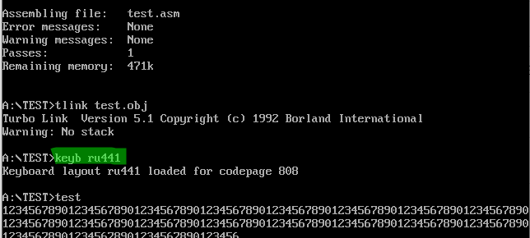
И для такой тоже 196 символов.
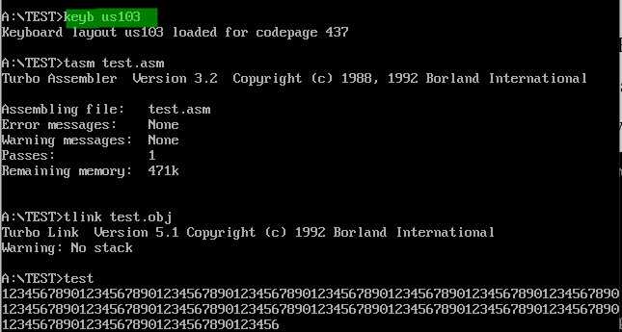
До ввода символов в области памяти, начиная с ZU находится
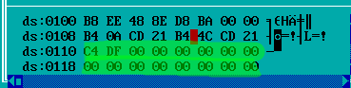
Ввел следующие символы:
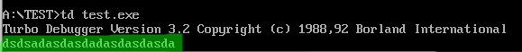
Область памяти после ввода символов:

Насчет стуков:
Далее в лекции сказано, что при нажатии на клавишу происходит генерация 8-разрядного скен-кода и последующая запись в буфер клавиатуры 16-разрядного кода, соответствующего нажатой клавише. Видимо, кол-во раз, которое можно «стукнуть», зависит от размера этого буфера.

